**мІНІСТЕРСТВО ОСВІТИ І НАУКИ УКРАЇНИ**

**нАЦІОНАЛЬНИЙ УНІВЕРСИТЕТ «лЬВІВСЬКА ПОЛІТЕХНІКА»**

**ІНСТИТУТ КОМП’ЮТЕРНИХ НАУК ТА ІНОРМАЦІЙНИХ ТЕХНОЛОГІЙ**

**Кафедра ІСМ**

|  |
| --- |
| **2020** |



**ЗВІТ**

**Про виконання лабораторної роботи № 13.2(1 частина)**

**« Директиви препроцесора »**

**З дисципліни**

**«Алгоритмізація та програмування»**

**Студента групи ІТ-12**

**Шкринди Володимира**

**Мета роботи**

* вивчити особливості використання директив препроцесора;
* навчитися застосовувати директиви препроцесора під час налагодження програми.

**Умова завдання**

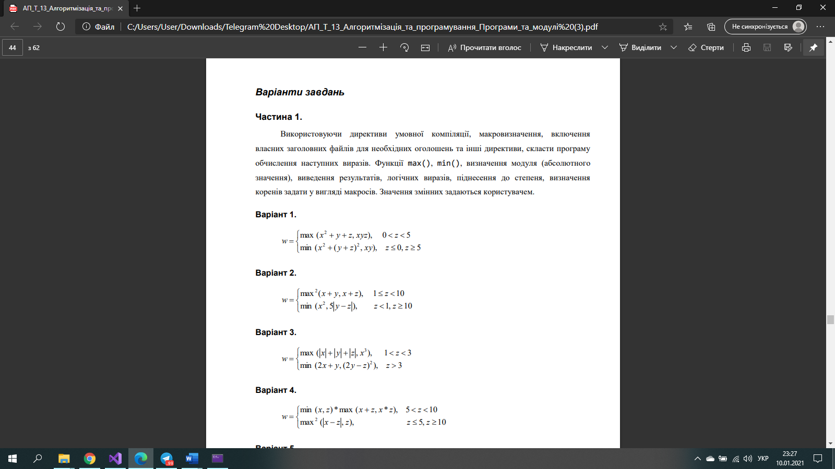

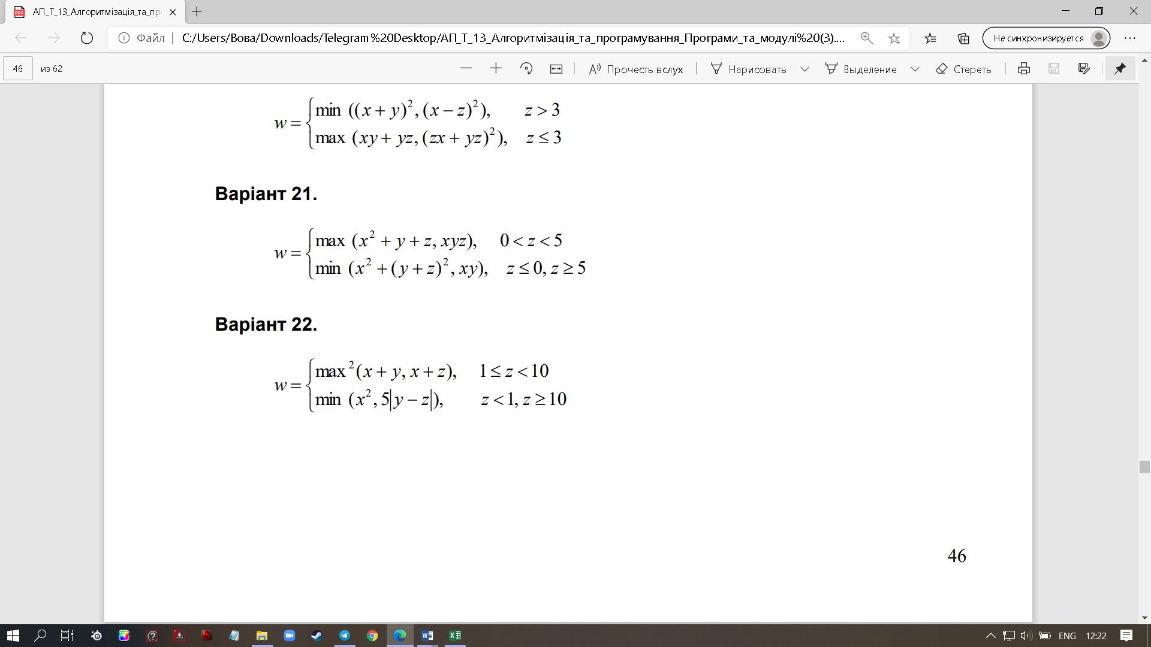

**Текст програми**

#define _CRT_SECURE_NO_WARNINGS

#include <stdio.h>

#include <conio.h>

#define Z 5

#define SQR(x) (x)*(x)

#define APLUSB(x,y) (x)+(y)

#define INCFIVE(x) (x)*5

#define ABSR(y,z) (((y)-(z))>0)?((y)-(z)):(((y)-(z))*-1)

#define MAX(y,z) ((y)>(z))?(y):(z)

#define PRINTI(w) puts("control output"); \

printf(#w"=%d\n",w)

#define PRINTR(w) puts ("rezult :"); \

printf (#w"=%f\n",(float)w)

void main()

{

puts("Lab 13.2. Using macros and preprocessing directive");

int x, y,x_kvadr, maxim, x_plus_y,x_plus_z,res2,res3;

char ch;

PRINTI(Z);

do

{

#if Z>=1 && Z<10

puts("define maximum of two numbers");

puts("Input 2 integer numbers");

scanf("%d", &x);

PRINTI(x);

scanf("%d", &y);

PRINTI(y);

x_plus_y = APLUSB(x,y);

PRINTI(x_plus_y);

x_plus_z = APLUSB(x, Z);

PRINTI(x_plus_z);

maxim = MAX(x_plus_y,x_plus_z);

PRINTR(maxim);

#else

{

puts("define maximum of two numbers");

puts("Input 2 integer numbers");

scanf("%d", &x);

PRINTI(x);

scanf("%d", &y);

PRINTI(y);

x_kvadr = SQR(x);

PRINTI(x_kvadr);

res2 = ABSR(y, Z);

PRINTI(res2);

res3 = INCFIVE(res2);

PRINTI(res3);

maxim = MAX(x_kvadr,res3);

PRINTR(maxim);

}

#endif

puts("Repeat? y /n "); ch = _getch();

} while (ch == 'y');

}

**Посилання на git-репозиторій з проектом:**

**Висновок:** на цій лабораторній роботі я вивчив особливості використання директив препроцесора.